臺南市柳營國中109學年度第一學期生涯發展委員會期初會議紀錄
壹、時間：109年8月28日(星期五)上午11時
貳、地點：本校會議室
參、主席：陳育生 校長 紀錄:王志偉
肆、出列席人員：如簽到單
伍、業務報告：
一ヽ109學年上學期生涯發展教育計畫排定實施之事項,如下:
序號 | 活動名稱 | 活動內容 | 辦理年級 | 辦理方式
1 | 班親會家長座談會 | 109學年度班親會當日向家長宣導適性輔導（含入學暨家長生涯發展教育宣導手冊） | 全校班級 | ■邀請家長到校
2 | 家長職業達人講座 | 邀請家長進行職業簡介 | 全校學生 | ■邀請職業達人到校
3 | 社區高級中等學校專業群科參訪 | 參與專業群科之實作 | 全體  八年級  學生 | ■參訪社區高中職
4 | 認識在地產業活動 | 善用校外社會資源，提供學生職群探索及認識工作世界（產業的變化等） | 七年級學生 | ■實地參訪  ■邀請產業人士宣講  ■設計學習活動（如學習單、遊戲）
5 | 109學年心理測驗實施活動 | *智力測驗  *學習適應量表  *師大情境生涯興趣量表  *師大職涯興趣  及性向測驗  *我喜歡做的事 | 七年級  九年級 | ■七年級—智力  ■九年級—興趣測驗
6 | 109學年度生涯檔案建置及應用實施活動（附計畫） | 一、蒐集學習資料  二、指導製作自己的生涯檔案  三、生涯檔案競賽與觀摩 | 全校學生 | ■分給每位學生一本檔案夾。  ■指導學生建置並定期檢核及舉辦競賽活動。
7 | 109學年度國中學生生涯輔導紀錄手冊建置與管理實施活動（附計畫） | 一、辦理校內宣導。  二、定期檢核填寫紀錄 | 全校學生 | ■分發每位學生一本輔導紀錄手冊。  ■宣導內容填寫方式。  ■定期檢查。
8 | 109學年度志願選填與試探輔導知能研習（附計畫） | 加強推動教師適性輔導作為，以協助學生了解自身的能力、性向、興趣等特性，以培養學生生涯抉擇能力 | 各班導師  輔導教師 | 辦理一場次
9 | 生涯講座 | 聘請專家學者蒞校演講 | 全體  學生 | 全校一場
10 | 職群試探及實作課程 | 透過職群試探之實作課程，讓學生發展興趣、探索自我生涯。 | 八、九年級學生 | 結合社區高中職辦理
11 | 高中職五專入班宣導 | 邀請各高中職校、五專進入班級對學生進行宣導，增進學生對高中職及五專之了解，作為未來選校的參考。 | 九年級  學生 | 安排鄰近學校之高中職到校入班宣導
12 | 社團 | 開設籃球、園藝社、跆拳道、扯鈴、太鼓、舞獅等多元社團，提供學生選修。 | 全體  學生 | ■星期一及三  第七節實施。  ■安排多元課程，提供學生選擇。
13 | 生涯檔案及輔導紀錄手冊說明 | 針對生涯檔案及輔導紀錄手冊的製作舉辦說明會，讓七年級學生能熟悉相關內容。 | 七年級 | 全班一場
14 | 技藝教育課程 | 甲班: 餐旅 | 九年級 | 本學期每周二下午(每週三節)共17週課程
15 | 技職教育宣導 | 透過社區技職院校介紹各類職群 | 全校師生暨家長 | 全校一場
16 | 多元升學宣導講座 | 聘請專家學者蒞校演講 | 全校師生暨家長 | 全校一場
17 | 十二年國教入學宣導 | 十二年國教制度說明(共兩場次) | 全校師生暨家長 | 上學期：入學制度  下學期：適性入學
18 | 生涯小團體輔導 | 透過團體輔導之方式，引導學生適性選擇生涯 | 全校學生 | 由校內專任輔導教師開設
19 | 生涯達人宣導講座 | 邀請產業界達人於國三生畢業前給予學生未來生涯規劃的建議與鼓勵 | 全校學生 | 辦理一場
20 | 以閱讀推動生涯發展教育 | 透過閱讀課程教學中，協助學生自我覺察及生涯試探。 | 全校學生 | 透過學校晨讀時間及空白課程時間辦理
21 | 自我探索課程 | 利用綜合課程探索自己的人格特徵與心理特質。 | 全校學生 | 於綜合課程中實施
22 | 生涯體驗 | 1.在地農業體驗活動 | 全體  學生 | 1.結合柳營區農會四健會辦理在地農業體驗活動，讓學生體驗在地農業。

二、請各位教師於期初學習領域會議討論生涯發展教育融入教學之相關事項
陸、討論事項：
一、案由: 討論學習領域教師生涯發展教育融入教學之時程、實施方式及成果？
說明:1.為配合本學年生涯發展教育訪視,須於期末彙整相關資料，因此上學期的
融入教學活動須於期末前完成。
2.請各領域於教案中融入並標示出生涯發展教育相關教學且須有學習單
3.成果部分須包含批閱過之學習單、教學活動照片及教師生涯發展教育融入
教學之檢核表
決議:生涯發展教育融入教學於12月實施完畢且送交一份學習單(批閱過)與教
師檢核表。

柒、臨時動議： 無
捌、散會: 11 時30分

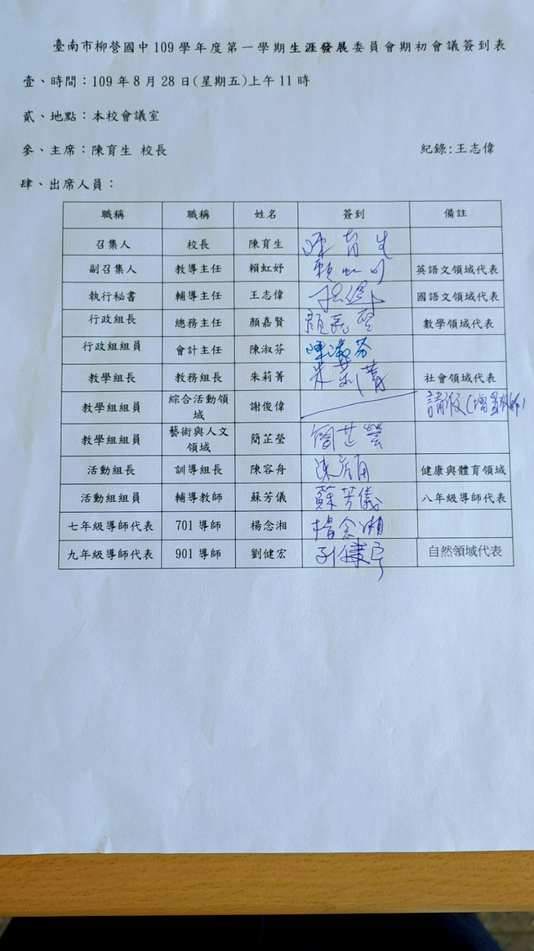
臺南市柳營國中109學年度第一學期生涯發展委員會期初會議簽到表
壹、時間：109年8月28日(星期五)上午11時
貳、地點：本校會議室
參、主席：陳育生 校長 紀錄:王志偉
肆、出席人員：
名稱 | 職稱 | 姓名 | 簽到 |  | 備註
召集人 | 校長 | 陳育生
副召集人 | 教導主任 | 賴虹妤 |  |  | 英語文領域代表
執行秘書 | 輔導主任 | 王志偉 |  |  | 國語文領域代表
行政組長 | 總務主任 | 顏嘉賢 |  |  | 數學領域代表
行政組組員 | 會計主任 | 陳淑芬
教學組長 | 教務組長 | 朱莉菁 |  |  | 社會領域代表
教學組組員 | 綜合活動領域 | 謝俊偉
教學組組員 | 藝術與人文領域 | 簡芷瑩
活動組長 | 訓導組長 | 陳容舟 |  |  | 健康與體育領域
活動組組員 | 輔導教師 | 蘇芳儀 |  |  | 八年級導師代表
七年級導師代表 | 701導師 | 楊念湘
九年級導師代表 | 901導師 | 劉健宏 |  | 自然領域代表

